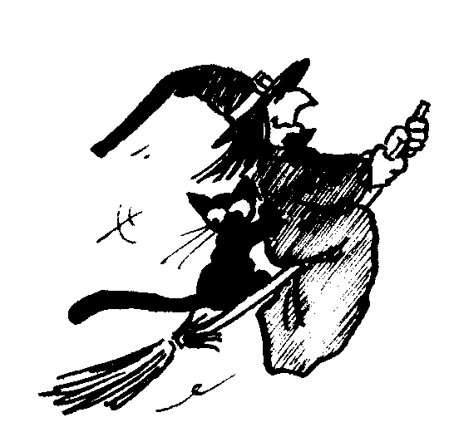
La sorcière

As –tu vu la sorcière ?
A la langue de vipère
Sortir de la forêt ?

Regarde-la de travers
Et tu seras couvert
De gros boutons verts !

La reine sur son balai
A un fichu caractère
Prends garde à ton derrière !
---------------------------------------------------------------------------

La sorcière

As –tu vu la sorcière ?
A la langue de vipère
Sortir de la forêt ?

Regarde-la de travers
Et tu seras couvert
De gros boutons verts !

La reine sur son balai
A un fichu caractère
Prends garde à ton derrière !

j’entends è  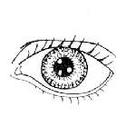  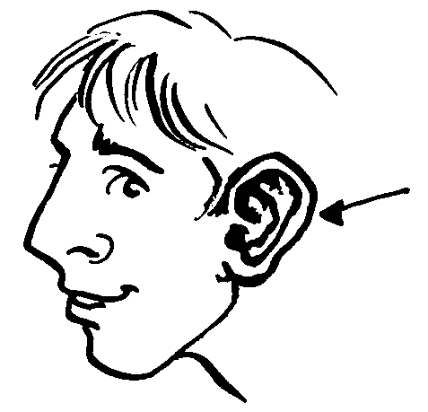  je vois  è - ê | j’entends è  je vois  ai | j’entends è  je vois  ei | j’entends è  je vois  et
…………………………….  …………………………….  …………………………….  …………………………….  …………………………….  …………………………….  …………………………….  …………………………….  …………………………….  …………………………….  …………………………….  …………………………….  …………………………….  …………………………….  …………………………….  …………………………….  …………………………….  …………………………….  …………………………….  …………………………….  ……………………………. | …………………………….  …………………………….  …………………………….  …………………………….  …………………………….  …………………………….  …………………………….  …………………………….  …………………………….  …………………………….  …………………………….  …………………………….  …………………………….  …………………………….  …………………………….  …………………………….  …………………………….  …………………………….  …………………………….  …………………………….  ……………………………. | …………………………….  …………………………….  …………………………….  …………………………….  …………………………….  …………………………….  …………………………….  …………………………….  …………………………….  …………………………….  …………………………….  …………………………….  …………………………….  …………………………….  …………………………….  …………………………….  …………………………….  …………………………….  …………………………….  …………………………….  ……………………………. | …………………………….  …………………………….  …………………………….  …………………………….  …………………………….  …………………………….  …………………………….  …………………………….  …………………………….  …………………………….  …………………………….  …………………………….

